Los ging es mit einem „Speeddating“. Einen kleinen auszufüllenden Fragebogen in der Hand stoben die Schülerinnen und Schüler aufeinander los, um in einer vorgegebenen Zeit so viele wie möglich nach Alter, Interessen, Lebenswünschen, Lieblingsessen usw. zu befragen. Die Sprache der Fragen wechselte nach jeder neuen Frage. Schon während dieser 1. Runde ließ das Fremdeln nach und die Neugier aufeinander war geweckt. Weiter ging es mit dem Finden von Gegensatzpaaren, der Aushandlung von Begriffen zu verschiedenen Themenvorgaben, deren Entsprechung zuvor auszuhandeln war, und der Diskussion über die beliebtesten Hobbys.

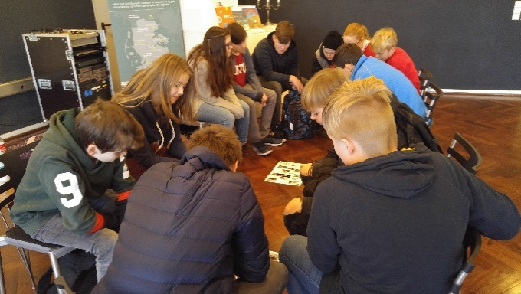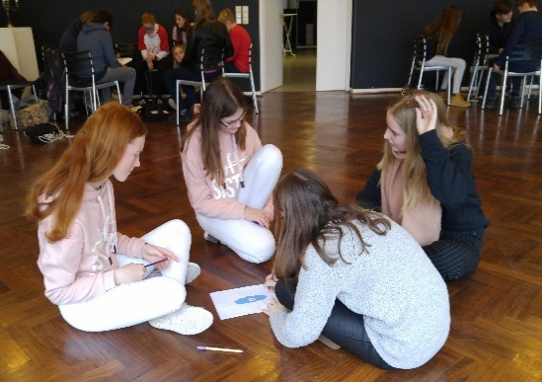
Donnerstag, 13.12.2018: Schülerinnen und Schüler 7.Klasse Hjordkær Skole, WPU 8 Dänisch Geestlandschule

Eine längere Pause gab es natürlich auch, denn egal ob deutsch oder dänisch, das große M stand allen ins Gesicht geschrieben. Den Abschluss bildete eine Flensburgrallye in kleinen gemischten Gruppen incl. Gruppenselfies am Hafen, deren Ergebnisse in Wort und Bild festzuhalten waren. Kurz nach 14 Uhr traten alle die Heimreise an. Sowohl die Schülerinnen und Schüler als auch die beiden Lehrkräfte sind sich einig: Fortsetzung folgt.
Dieses Projekt wird mit Mitteln des Europäischen Fonds für Reginionalentwicklung finanziert, sodass für die Teilnehmer keine Transportkosten entstanden sind. Der dänischen Zentralbibliothek danken wir für die Bereitstellung des „Blå Sal“ .
Text und Bilder: Heike Sonne-Abed

